**Добірка ігор для розвитку логічного мислення учнів з ООП**

 **Заняття з корекції розвитку у першому класі на тему: «Ігри та вправи для розвитку логічного мислення»**

В посиланні представлено конспект заняття з метоюформування емоційної сфери дітей, їх комунікативних умінь; корегування розвитку психічних процесів: пам’яті, логічного мислення, уваги під час навчальних завдань; вміння слухати та відтворювати; розвитку уважності, кмітливості. Вправи «Хто як розмовляє», «Логічні пари», «Круглий малюнок», «Продовжи речення» допоможуть дітям з особливими освітніми потребами розвивати навички взаємодії та пізнавати навколишній світ.



**Вправи на розвиток  мисленнєвих процесів**

Вправи «Закінчи  речення», «Кажи протилежне», «Цікаві слова», «Логічна пара» допоможуть дітям з особливими освітніми потребами в ігровій формі розвивати логіку та мисленнєві процеси.

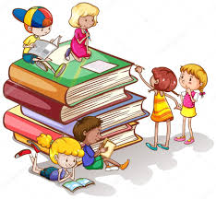 **Ігри та вправи на розвиток мислення.**

Ігри на розвиток уваги, памяті, мислення. Кожна гра має мету та умови її проведення. Ігри та вправи ("Покажи по-різному", "Що підходить?", "Хто більше?", "У кого більше доказів?", "Спійманка", "Що плаває, що тоне?", "Що трапилось?", "Яким буває?", "Пошук спільного", "Хто ким буде?") для різного віку спрямовані на розвиток мислення.

**Гра "Покажи по-різному"**

Мета: ознайомлення з протилежностями, розвиток уваги.

А. Високий - низький. Діти йдуть по колу. Ведучий говорить: "Зараз ми будемо проходити ворота. Якщо я скажу, що ворота високі, ви будете продовжувати йти так само, як зараз, а якщо низькі, то нагнетесь. Той хто не нагнеться вчасно, виходить з гри".

Б. Важкий - легкий. Ведучий говорить: "Уявіть, що ви несете сумки. Сумка може бути легкою і важкою. Пока­жіть, як несуть важку сумку, тепер легку. А зараз будьте уважні, по моїй команді ви повинні нести сумку або як важку, або як легку".

Гру можна продовжувати, використовуючи пари слів: швидко - повільно, весело - сумно, жарко - холодно, темно - світло.



**Логічні ігри для розвитку мислення у дітей 3-5 років**

Розвиваючі логічні ігри для онлайн тренування кмітливості та логічного мислення у дітей-дошкільників. Відео буде корисним для дітей з ООП в початковій ланці.

**Вправи для розвитку логічного мислення в учнів початкової школи**

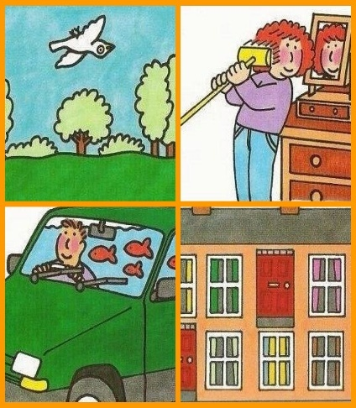Виховати дитину, яка вміє чітко висловлювати думку та аргументувати власну позицію, а також навчити її знаходити виходи зі складних ситуацій можна завдяки розвитку навичок логічного мислення. Для чого потрібне логічне мислення? Для того, щоб людина вміла розмірковувати та мислити несуперечливо і послідовно. Логіка необхідна майже в усіх сферах життя: від звичайної бесіди до розв’язання складних технічних задач.

Тож як розвинути логічне мислення? Якщо постійно тренувати логічне мислення, то можна стати розумнішими та мудрішими. Це допоможе і в роботі, й у спілкуванні з людьми. Чим краще розвинута логіка, тим успішнішою людина може стати.

Ми вже писали про те, що таке логічне мислення та як його розвинути.

**Поради для розвитку логічного мислення**

Щоб сформувати корисну звичку, потрібно декілька разів повторити певну дію, щоб вона закріпилася на рівні поведінки. Тому регулярно виконуйте з учнями вправи для розвитку логічного мислення, наприклад, такі:

* розв'язуйте з учнями під час уроку  будь-які логічні задачі, ребуси. Також можна попрацювати з малюнками «знайди відмінності»;
* грайте разом з учнями у логічні ігри, а також у шахи.

**Розвивальні ігри та вправи для дітей з затримкою психічного розвитку**

Корекція затримки психічного розвитку дітей потребує тривалої і систематичної роботи, яка охоплює всі види її діяльності. Через це дуже важливо, щоб корекційним завданням було підпорядковане не тільки заняття, а й режимні моменти, організація дозвілля дитини, де знайдуть корисне застосування різні розвиваючі ігри, відповідно до віку і можливостей дитини. Подібні розвиваючі ігри можна з успіхом проводити й вдома, тим самим підтримуючи навчальний потенціал дитини.

**Гра «Закрий!»**

Мета: вчити сприймати, порівнювати, виділяти предмети схожі та відмінні за формою.

Матеріал: дві баночки контрастного розміру, маленькі та великі кульки (кришечки).  
Хід: Показати дитині дві баночки, вказати, що одна баночка велика, а друга – маленька. Потім продемонструвати маленькі і великі кульки. Великі кульки потрібно зібрати у велику баночку, а маленькі – в маленьку (показ). Після виконання завдання попросити закрити баночки відповідними кришечками.

**Вправи для роботи з дітками із затримкою психічного розвитку (для батьків)**

**Вправа «Домалюй фігури»**

**Мета:**розвиток уяви, фантазії, уваги; творчого, наочно-образного мислення.

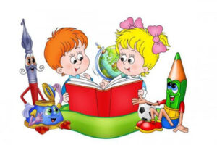– На листку А4 намалюйте кілька геометричних фігур (коло, трикутник, чотирикутник, прямокутник, овал). Покажіть дитині і покладіть запитання:

– Назви геометричні фігури. На кого, на що схожі ці фігури? Домалюй їх так, щоб вийшло певне зображення, малюнок (наприклад: квадрат – будинок, коло – м’ячик).

**Вправа «Запам’ятай і напиши»**

**Мета:**розвиток уваги, зосередженості, зорової пам’яті, удосконалення уміння працювати за інструкцією дорослого.

– Прочитай слова, які написані на листку паперу (5-8 слів ).

– Запам’ятай ці слова, місце їх розташування на аркуші.

– Напиши ті слова, які ти запам’ятав і у тому самому порядку в якому вони були розміщені на листку. Порівняй свою роботу зі зразком.

**Вправа «Четвертий зайвий»**

**Мета:** розвиток мислення, формування уміння аналізувати, встановлювати закономірності.

– Назви «зайве» слово у кожному рядку. Поясни свій вибір.

• мак, ромашка, троянда, цибуля;

• чашка, блюдце, суп, тарілка;

• яблуко, персик, огірок, груша;

• помідор, баклажан, перець, слива;

• чашка, тарілка, каструля, диван;

• молоко, сметана, каша, сир;

• коза, курка, корова, вівця;

• чайник, стілець, стіл, шафа;

• машина, літак, автобус, тролейбус;

• олівець, портфель, зошит, капелюх.

**Ігри та вправи для розвитку пізнавальної діяльності учнів із ЗПР**

У дітей із ЗПР особливо страждає довільна увага, коли потрібна цілеспрямована діяль­ність. Ці діти швидко відволікаються, увага у них нестійка. Знижена і здатність до її роз­поділу між різними видами діяльності. 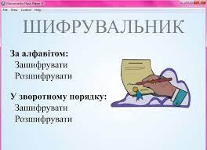Вони не можуть робити одночасно дві справи. Зву­жений обсяг уваги переключається з одного виду діяльності на інший.

**Вправа «Шифрувальник»**Щоб прочитати зашифровані слова, необхідно в кожному горизонтальному рядку закреслити однакові літери.

1.а м м д а к р к т у ш г т ш

2.т о о а к м м р я у д а к я

3.я ш щ д щ ш д я а с п а о р т

4.с в о я к т т з н я з в к ц е

**Малювання фігур по точках для дітей**

Малювання фігур по точках для дітей

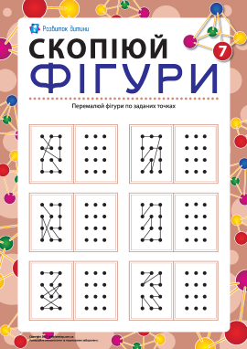Геометрія - одна з важливих дисциплін, яку повинна вивчати кожна дитина. Щоб правильно вирішувати завдання, важливо знати, що таке куля, коло, квадрат, трикутник, ромб. Сайт https://childdevelop.com.ua пропонує малюкам картки під назвою «Малюємо геометричні фігури по точках». Вони допомагають навчитися правильно малювати квадрати, прямокутники, трапеції і трикутники, щоб в майбутньому було легко засвоювати інформацію на уроках геометрії.

Ресурс пропонує наступні обводки для дітей по точках:

* копіювання геометричних фігур по шести, восьми, десяти, дванадцяти точках;
* завдання на тренування зорово-моторної координації;
* малювання трикутника, п'ятикутника, шестикутника;
* створення овалу, трикутника, квадрата, кола, ромба, прямокутника на папері;
* завдання «Веселі кубики»;
* малювання чотирикінцевої, п'ятикутної зірки;
* вправи на тренування просторової уяви.

**Цікаві завдання для дітей**

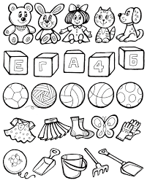В цьому відео ви знайдете цікаві завдання для діток, які вміють рахувати до 10, знають кольори, а також назви тварин та різні види транспорту.



**Дитячі ігри, що розвивають логіку, пам'ять мислення**

За посиланням багато корисного матеріалу, а саме: як правильно вибрати розвивальні ігри для дітей; [ігри](https://smartum.com.ua/about_us/blog/mentalnaya-arifmetika/detskie-razvivayushie-igry-na-logiku-pamyat-i-myshlenie/#anchor_1) для розвитку пам'яті та уваги; дитячі ігри на логіку; універсальна методика інтелектуального розвитку.

Розвитком дитини необхідно займатися із самого народження. Батьки прагнуть якомога раніше навчити малюка повзати, ходити, розмовляти, бути самостійним. Як тільки дитина підростає, необхідно особливу увагу приділити її інтелекту – покращувати пам’ять, логіку, увагу. Це допоможе дитині швидше розвиватися і засвоювати більше інформації, ніж її однолітки. А надалі буде простіше вчитися в школі.

 **Дидактичні ігри на розвиток логічного мислення**

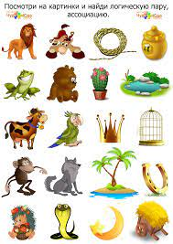 Захоплюючі дидактичні ігри створюють у дошкільнят інтерес до вирішення розумового завдання: успішний результат, розумові зусилля, приносять дітям задоволення. І заради цього вони намагаються бути уважними, щоб досягти потрібного результату. Дидактична гра збагачує чуттєвий досвід дитини, забезпечує розвиток сприймання. Розв’язання дидактичного завдання формує також і волю, сприяє розвитку довільної уваги, швидкого і тривалого запам’ятовування.

**ВІДЕОТЕКА**

**Руханка з Фіксиками**

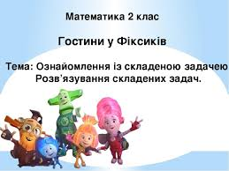Цікава руханка для дітей з особливими освітніми потребами. Улюблені герої малечі покажуть рухи і затанцюють разом з класом.

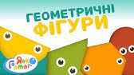**Летючі геометрики. Вчимо назви фігур українською. Весела математика**

Навчальне відео українською мовою для маленьких дітей. Тема: "Летючі геометрики (вчимо назви геометричних фігур)". В цьому дитячому відео згадуються такі основні фігури: квадрат, коло, трикутник, овал, ромб, півколо, прямокутник. Приємного перегляду!

 **Мультфільм "Місяці і пори року"**

Скільки місяців у році? Як запам'ятати назви місяців? Яка погода весною, літом, восени і зимою? Про усе розповість розвиваючий відео урок для дітей українською мовою

Я годинник – дядько Час

 Радий бачити всіх вас.

Довгий-довгий в мене вік –

Не один відміряв рік.

Бачив зиму я з снігами,

Біг весняними струмками,

Літом в озері купався,

Восени – з дощем змагався.

А сьогодні вам малята

Дуже хочу розказати

Я про зиму та весну

Літо, осінь запашну.

 **Хто як говорить | Цікава ферма**

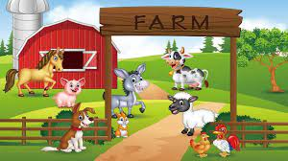Відео для найменшеньких про те, як говорять тварини. Це відео стане в нагоді дітям з особливими освітніми потребами для того, щоб визначити, що вони знають з теми домашні та свійські тварини.

**Дитячі ігри, що розвивають логіку, памят і мислення**

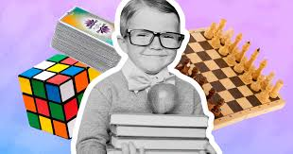Розвитком дитини необхідно займатися із самого народження. Батьки прагнуть якомога раніше навчити малюка повзати, ходити, розмовляти, бути самостійним. Як тільки дитина підростає, необхідно особливу увагу приділити її інтелекту – покращувати пам’ять, логіку, увагу. Це допоможе дитині швидше розвиватися і засвоювати більше інформації, ніж її однолітки. А надалі буде простіше вчитися в школі.

Існує безліч ігор для розвитку уваги та інших здібностей людини. Необхідно вибрати ті, які підійдуть за віком та інтересами.



**Вчимося рахувати - Їжачок Жека вчиться рахувати до 20**

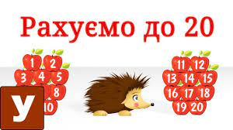Наш герой, їжачок Жека, хоче знайти дорогу до друга зайчика. Але оскільки їжачок наразі вміє рахувати лише до десяти, а його друг живе на 12-ій Лісовій вулиці у будинку №15, Жека боїться заблукати. Тому ми будемо разом із Жекою вчитися рахувати до двадцяти, а також повторимо рахунок від одного до десяти і назад.

**Логічна гра «Ключі». Дошкільні ігри.**

Мультфільм підійде для перегляду як для дітей дошкільного віку, так і для молодших школярів. Задача з ключами має пять варіантів завдань для заняття з дітьми з особливими освітніми потребами.



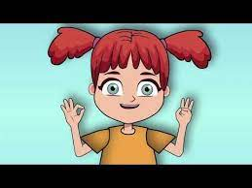**Нейропсихологічна гра "Роби як Лорі" (повтори, якщо зможеш)**

Нейропсихологічна гра, потренуй можливості свого мозку. Спочатку виконувати такі дії дуже складно, але працюючи поступово над рухами гри – все виходить дуже добре.



**Розвиваючі логопедичні мультики. Професії**

Відео про професії для дітей, в якому є багато пізнавальних інтерактивниз вправ для розвитку мовлення та логічного мислення.



**Гімнастика мозку за 5 хвилин. Військовий, капітан, пірат.**

Ця відео-гра стимулює роботу мозку. Можна робити з дитиною цю гімнастику на початку, в середині або в кінці заняття. Вправа на координацію руху та логічне мислення.

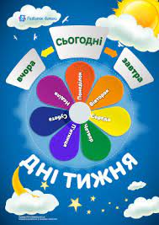**Дні Тижня - Дитячі Пісні Українською Мовою - З Любов'ю до Дітей**

"Дні тижня" - це чудова розвиваюча дитяча пісенька. Можно повторити дні тижня, а ще проспівати та запам'ятати.

**«Фіксики»**

Мультфільм «Фіксики». Збірка серій на тему «Лайфхакі» - певну хитрість або корисну пораду, яка допомагає ефективно розв'язувати побутові проблеми, тим самим заощаджуючи час. Це набір методів і навичок «зламу» навколишнього життя для спрощення досягнення поставлених цілей за допомогою різних корисних порад і хитрих трюків. Фіксики показують лайфхаки щ олівцем, пластиліном, стаплером, компасом, феном і т.ін.

**9 мультфільмів для школярів про дітей з особливими освітніми потребами**

Добірка змістовних мультфільмів про життя та переживання дітей з різними особливостями розвитку.

Як пояснити школярам, чому деякі діти змушені сидіти у візочку і не можуть бігати, а дехто навіть не може говорити чи бачити? Як навчити учнів розуміти, що відчувають і яким бачать світ люди з особливими освітніми потребами? Як донести думку про те, чому важливо спілкуватися і підтримувати таких людей?

Перегляньте разом з учнями дібрані нашою редакцією мультфільми, за допомогою яких вам буде легше порушити тему інклюзії у спілкуванні зі школярами та простіше торкнутися складних і болісних питань.

Мультфільм «Мотузки», «Вальсовий дует», «Соловейко з одним крилом», «Скарлетт», «Про Діму», «Подарунок», «Акуратна історія».